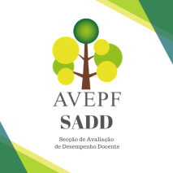
AGRUPAMENTO DE ESCOLAS DE PAÇOS DE FERREIRA
AVALIAÇÃO DO DESEMPENHO DO PESSOAL DOCENTE – Quadro do Agrupamento
Ano Letivo 2022/2023

1. IDENTIFICAÇÃO DO(A) AVALIADO(A):
Nome:

Grupo de Recrutamento: Situação Profissional: QA

2. AVALIAÇÃO FINAL DO DESEMPENHO

- Proposta de avaliação:

Classificação:

- Secção de Avaliação do Desempenho Docente (SADD) do Conselho Pedagógico: Avaliação e Parecer

AVALIAÇÃO Proposta | Validação pela SADD
Classificação:  Menção Qualitativa: | Classificação:  Menção Qualitativa:
Fundamentação da avaliação:
*Nota: Aplicação do disposto no n.º 2,3 e 5 do despacho 12566/2012 de 26 setembro.

Data da Reunião: __ / __ / 2023
Assinaturas: _______________________________________________
_______________________________________________
________________________________________________
________________________________________________
________________________________________________

3. COMUNICAÇÃO DA AVALIAÇÃO FINAL AO/À AVALIADO(A)
Tomei conhecimento:
Data: _____/______/_______.
___________________________________________________

